PL 0140/2569

หลักสูตร “ค่ายวิชาการวิทยาศาสตร์และสิ่งแวดล้อมทางทะเล”
( Sea & Science Camp )

วัตถุประสงค์การเรียนรู้
1. เพื่อพัฒนานักเรียนให้มีความสามารถและมีทักษะวิทยาศาสตร์และการอนุรักษ์สิ่งแวดล้อมทางทะเล
2. เพื่อส่งเสริมและสนับสนุน ให้นักเรียนมีแรงบันดาลใจในการเป็นนักวิทยาศาสตร์ นักวิจัย รวมถึงสาขาอาชีพในสายงานวิทยาศาสตร์ และเทคโนโลยี ด้านการอนุรักษ์ทรัพยากรธรรมชาติ
3. เพื่อจัดกระบวนการเรียนรู้ให้ผู้เรียนได้เกิดเจตคติที่ดีต่อการเรียน และเอาใจใส่ในการเรียน เกิดพฤติกรรมในการรักการเรียนรู้ ใฝ่ฝึกฝนตนเองอยู่เสมออย่างเต็มที่
4. เพื่อจัดกระบวนการเรียนรู้ให้ผู้เรียนเกิดกระบวนการเรียนรู้ที่สร้างสรรค์อย่างมีความสุข ทั้งสุขภาพกายและสุขภาพจิตที่ดี ได้เรียนรู้ร่วมกันจากการปฏิบัติจริง ด้วยความหลากหลายและสร้างองค์ความรู้ใหม่ได้ในศตวรรษที่ 21

จำนวน | นักเรียนห้องเรียนพิเศษ ระดับชั้น ม.1-3 จำนวน 90 คน  คุณครูผู้ดูแล 7 คน รวม 97 คน
วิทยากร | 6 – 8 คน
ระยะเวลาอบรม | 2 วัน 1 คืน

กิจกรรมเชิงบูรณาการ
1. กิจกรรม “ทศกัณฐ์ ธีม Under The Sea”
2. กิจกรรม “Mini Lab Activity”
3. กิจกรรม “Beachcomber นักสำรวจชายหาด”
4. กิจกรรม “ปลูกปะการังและเรียนรู้การอนุรักษ์ทางทะเล” ( marine conservation )
5. กิจกรรม “ดำน้ำชมความมหัศจรรย์แห่งธรรมชาติใต้ท้องทะเล”
6. กิจกรรม “Sea Quest Mission”
7. กิจกรรมทดสอบหลังการเรียนรู้ (After Action Review : AAR)

บูรณาการการเรียน (integration instruction)
1. บูรณาการคุณลักษณะที่พึงประสงค์ในการเรียนรู้ในศตวรรษที่ 21
2. บูรณาการโดยใช้โครงการในทางกิจกรรมค่ายเป็นลักษณะภารกิจในระหว่างกิจกรรม
3. บูรณาการแบบสหวิทยาการด้านวิทยาศาสตร์และสิ่งแวดล้อมทางทะเล
4. บูรณาการทักษะวิชาชีพด้านวิทยาศาสตร์และสิ่งแวดล้อมทางทะเล
5. บูรณาการกระบวนการกลุ่มและทักษะความเป็นผู้นำ (Collaborative and Leadership Skills)
6. บูรณาการทักษะการเรียนรู้และนวัตกรรม (Learning and Innovation Skills)
7. บูรณาการทักษะการสื่อสาร (Communication Tactic)

กำหนดการ
“ค่ายวิชาการวิทยาศาสตร์และสิ่งแวดล้อมทางทะเล”
( Sea & Science Camp )
โรงเรียนสาธิตชลบุรี
วันที่ 15 – 16 มกราคม 2570
ณ โรงแรมพัทยาบีช

วันที่ 1
07.00 – 10.00 น. | ออกเดินทางจากโรงเรียนสาธิตชลบุรี
10.00 – 10.30 น. | เดินทางถึง ณ โรงแรมพัทยาบีช
10.30 – 11.00 น. | ลงทะเบียน / พิธีเปิด
11.00 – 12.00 น. | กิจกรรม “เปิดประตูสู่ห้องเรียน” (ละลายพฤติกรรม)
12.00 – 13.00 น. | รับประทานอาหารกลางวัน (1)
13.00 – 15.00 น. | กิจกรรม “ทศกัณฐ์ ธีม Under The Sea”
15.00 – 15.15 น. | รับประทานอาหารว่าง (1)
15.15 – 17.15 น. | กิจกรรม “Mini Lab Activity” Part.1
17.15 – 18.00 น. | เช็คอินเข้าที่พัก / พักผ่อนตามอัธยาศัย
18.00 – 19.00 น. | รับประทานอาหารเย็น (2)
19.30 – 20.30 น. | กิจกรรมปาร์ตี้ธีม “Netflix Lovers” (Collaborative and Leadership Skills.)
20.30 น. เป็นต้นไป | พักผ่อนฝันดี

วันที่ 2
07.30 – 08.30 น. | รับประทานอาหารเช้า (3)
08.30 – 09.30 น. | เก็บสัมภาระ / เช็คเอาท์
09.30 – 10.00 น. | กิจกรรม “Boost Up Learning” สันทนาการ
10.00 – 10.30 น. | กิจกรรม “The Next Step”
10.30 – 11.15 น. | ถอดบทเรียน AAR (After Action Review) และสรุปสิ่งที่ได้เรียนรู้
11.15 – 11.45 น. | มอบของรางวัล และพิธีปิด
12.00 – 13.00 น. | รับประทานอาหารกลางวัน (4)
13.00 น. เป็นต้นไป | เดินทางกลับโรงเรียนสาธิตชลบุรี โดยสวัสดิภาพ
หมายเหตุ : กำหนดการอาจจะเปลี่ยนแปลงตามความเหมาะสม
ราคาปกติ 3,900 ลดเหลือเพียง 2,990 บ./ท่าน
รายละเอียดงบประมาณมีดังนี้
- ค่าที่พัก 1 คืน โรงแรมพัทยาบีช
- ค่าอาหาร 4 มื้อ (อาหารเช้า 1 มื้อ อาหารกลางวัน 2 มื้อ อาหารเย็น 1 มื้อ)
- ค่าอาหารว่าง 1 มื้อ
- ค่าห้องประชุมสัมมนารองรับการทำกิจกรรม
- ค่าวิทยากรและทีมงาน จำนวน 6 – 8 ท่าน
- ค่าเดินทางวิทยากร
- ค่าอุปกรณ์การจัดค่ายทั้งหมด

ตัวอย่างภาพกิจกรรม

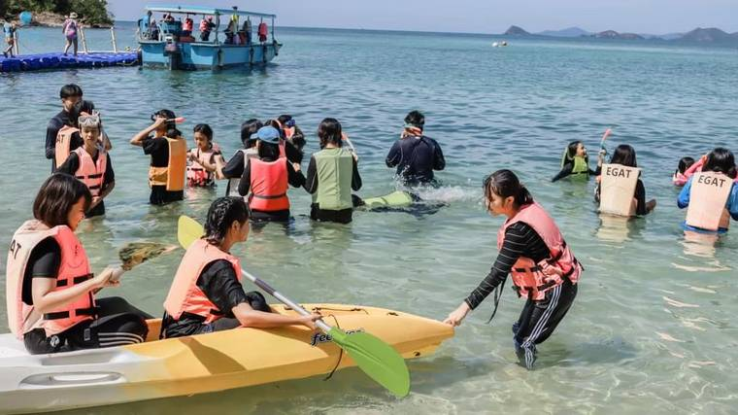  1 บรรยากาศกิจกรรมค่ายวิชาการวิทยาศาสตร์และสิ่งแวดล้อมทางทะเล (1) | 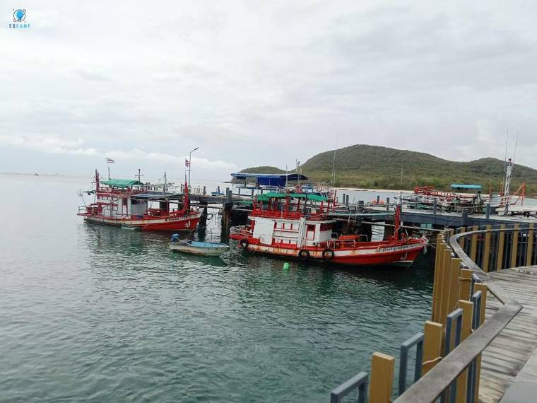  2 บรรยากาศกิจกรรมค่ายวิชาการวิทยาศาสตร์และสิ่งแวดล้อมทางทะเล (2)
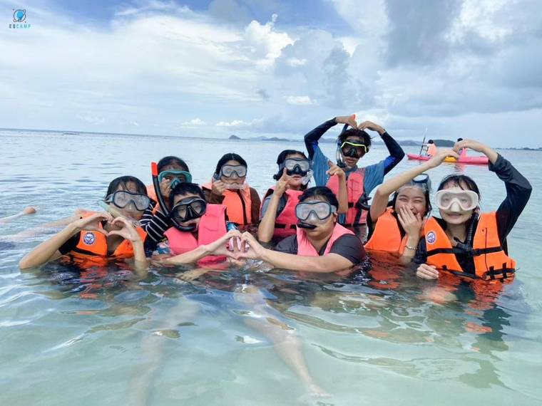  3 บรรยากาศกิจกรรมค่ายวิชาการวิทยาศาสตร์และสิ่งแวดล้อมทางทะเล (3) | 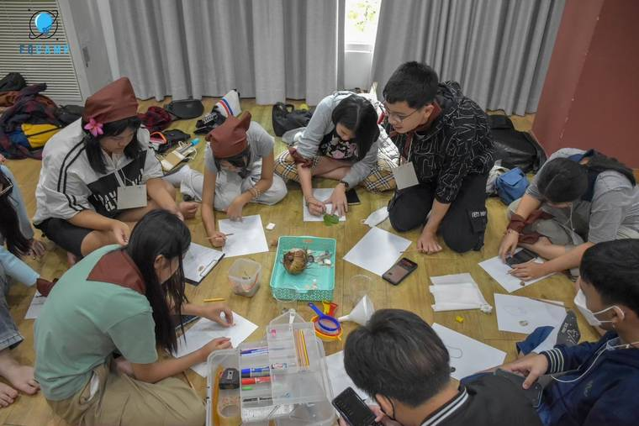  4 บรรยากาศกิจกรรมค่ายวิชาการวิทยาศาสตร์และสิ่งแวดล้อมทางทะเล (4)

